高二下化学小练（63）
1．同周期元素具有下列价电子排布的原子中，第一电离能最小的是( )
A．ns²np³ B．ns²np⁴ C．ns²np⁵ D．ns²np⁶

2．下列各组原子中，第一电离能前者大于后者的是( )
A．S和P B．Mg和Al
C．Na和Mg D．Ne和He

3．下图表示X元素的基态原子失去电子数与对应电离能的对数值的关系，试推测X可能位于( )
INCLUDEPICTURE "E:\\司瑞晴\\2019\\同步\\化学\\苏教选3 江苏\\新建文件夹\\1-61.TIF" \* MERGEFORMATINET INCLUDEPICTURE "E:\\司瑞晴\\2019\\同步\\化学\\苏教选3 江苏\\word\\1-61.TIF" \* MERGEFORMATINET INCLUDEPICTURE "\\\\司瑞晴\\e\\司瑞晴\\2019\\同步\\化学\\苏教选3 江苏\\全书完整的Word版文档\\1-61.TIF" \* MERGEFORMATINET INCLUDEPICTURE "C:\\Users\\Administrator\\Desktop\\导学单、网站材料、周练\\网站\\结构\\1-61.TIF" \* MERGEFORMATINET 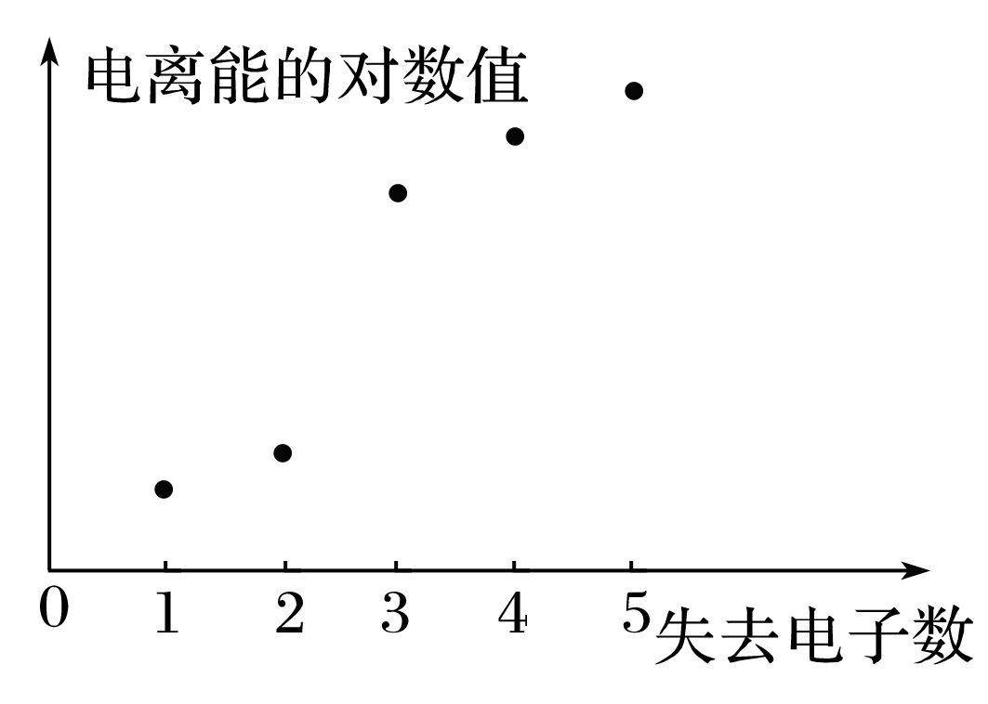
A．ⅠA族 B．ⅡA族
C．ⅢA族 D．ⅣA族

4．(不定项)(2018·南通期末)根据下列五种元素的电离能数据(单位：kJ·mol^{－1})，判断下列说法不正确的是( )
元素代号 | I₁ | I₂ | I₃ | I₄
Q | 2 080 | 4 000 | 6 100 | 9 400
R | 500 | 4 600 | 6 900 | 9 500
S | 740 | 1 500 | 7 700 | 10 500
T | 580 | 1 800 | 2 700 | 11 600
U | 420 | 3 100 | 4 400 | 5 900

A.Q元素可能是0族元素
B．R和S均可能与U在同一主族
C．U元素不可能在元素周期表的s区
D．原子的外围电子排布式为ns²np¹的可能是T元素

5．(不定项)下列对电负性的理解不正确的是( )
A．电负性是人为规定的一个相对数值，不是绝对标准
B．元素电负性的大小反映了元素原子对键合电子吸引力的大小
C．元素的电负性越大，则元素的金属性越强
D．元素的电负性是元素固有的性质，与原子结构无关

6．下列各组元素按电负性大小排列正确的是( )
A．F>N>O B．O>Cl>F
C．As>P>N D．Cl>S>As

7．下表给出了14种元素的电负性：
元素 | 电负性 | 元素 | 电负性 | 元素 | 电负性
Al | 1.5 | B | 2.0 | Be | 1.5
C | 2.5 | Cl | 3.0 | F | 4.0
Li | 1.0 | Mg | 1.2 | N | 3.0
Na | 0.9 | O | 3.5 | P | 2.1
S | 2.5 | Si | 1.8

运用元素周期律知识完成下列各题。
(1)同一周期中，从左到右，主族元素的电负性______________________；同一主族中，从上到下，元素的电负性________________。所以主族元素的电负性随原子序数递增呈__________变化。
(2)短周期元素中，电负性最大的元素与电负性最小的元素形成的化合物属于________化合物，用电子式表示该化合物的形成过程_____________________________________。
(3)已知：两成键元素间的电负性差值大于1.7时，通常形成离子键，两成键元素间的电负性差值小于1.7时，通常形成共价键。则Mg₃N₂、BeCl₂、AlCl₃、SiC中为离子化合物的是__________，为共价化合物的是_________________________________________。

